05 Jerarquía y Magisterio.

C . ENSEÑAR DE NUEVA FORMA

El Magisterio de la Iglesia y el que haya en la comunidad de los seguidores de Jesús un ministerio de autoridad no es una invención es de los primeros discípulos, sino una decisión del mismo Jesús. El quiso que hubiera entre sus discípulos doce especialmente elegidos para gobernar, para apacentar, a sus seguidores.

El Magisterio de la Iglesia, que implica el deber de enseñar y defender la doctrina de Cristo a todos los miembros de la comunidad creyente se ha ido adaptando a las circunstancias de los tiempos y de los diversos lugares. Comenzó con la orden de Jesús a sus discípulos, entre los que eligió doce de forma clara y singular (Mc. 3.13-19; Lc. 6.12-16). Se comenzó a aplicar con las primeras actuaciones del colegio apostólico nada más que Jesús dejó de aparecer entre ellos.

Los apóstoles tuvieron claro su sentido singular y el deber de actuar con autoridad especial que no tenían los que se iban añadiendo a su comunidad de los primeros hermanos. Cuando Judas falló, eligieron su reemplazante Matías.

Y la Iglesia, autoridades y fieles, jerarquía y comunidad, sintieron desde el principio que tenía un triple poder, una misión triple, de enseñar, de gobernar y de santificar. Los tres poderes se hallan representados en la tierra que usa el Papa desde hace muchos siglos, en la que se engarzan tres coronas.

1. La triple dimensión de la Jerarquía

Tradicionalmente se hablaba de tres "poderes". Hoy se debe hablar de tres misiones integradas en una función salvadora, que no es otra que participar en la misma misión de Jesús. Esa triple labor eclesial se realiza fielmente en tres dimensiones: enseñar las verdades que hay que creer, en comunicar la gracia que hay que recibir, y querer los diversos preceptos que hay cumplir.

Por consiguiente, se entiende que los apóstoles recibieron de Cristo y transmitieron a sus sucesores un triple poder
1.º Un poder doctrinal para enseñar las verdades que hay que creer;
2.º Un poder sacerdotal para conferir la gracia;
3.º Un poder pastoral para gobernar a los fieles.

Jesús lo concedió porque El mimo lo poseía por haberlo recibido del Padre:

a) Era Doctor: Tiene palabras de vida eterna y las ofrece con amor a los hombres. Enseñaba a vivir en conformidad con su mensaje de salvación.
b) Era Pontífice: Se presenta como promotor del neuvo sac erdocio. El mismo es Sacerdote de la nueva alianza en el sacrificio de la cruz;
c) Era Rey: Su reino no tendrá fin porque no es de este mundo.

Este triple poder de enseñar, de santificar, de gobernar, que Jesucristo posee en toda su plenitud, lo transmite a sus apóstoles con las siguientes palabras: «Todo poder me ha sido dado en el cielo y en la tierra… Como mi Padre me ha enviado, así Yo os envío… El que a vosotros oye, a Mí me oye; el que a vosotros desprecia, a Mí me desprecia.» (Jn.20.21) Y esa actitud transmisora de Jesús se va a repetir ampliamente a través de los relatos evangélicos, de manera que es imposible dudar de la decisión de Jesús de que sus discípulos continuaran su obra redentora después de su partida.
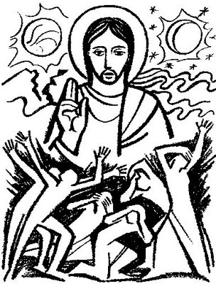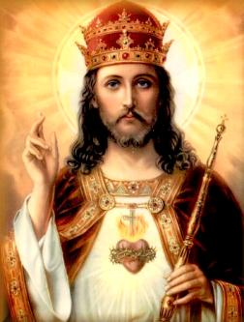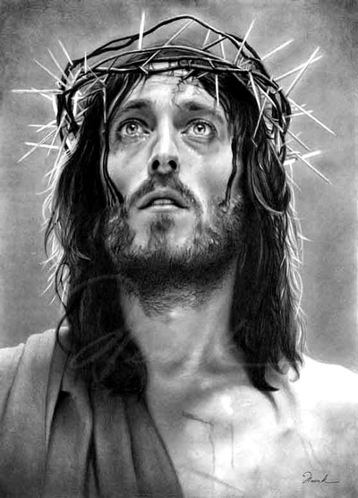

Los teólogos llamaban en otros tiempos magisterio al poder de enseñar, ministerio al poder de santificar, y jurisdicción al de gobernar. Los tres representaban la autoridad. Es fácil entender que los términos resultan poco agradables en una contexto moderno del poder espiritual que la autoridad religiosa puede ostentar.

El término poder (potestas dice en latín el Derecho Canónico; cc. 332 ...333 potestas Ecclesiae) tiene otra significación más moral que sociológica. El poder del Papa, o los poderes de los Obispos, implican más posibilidad que dominios. En ese sentido el Magisterio y la Jerarquía tienen que desenvolverse y la autoridad significará siempre más capacidad de servicio que posibilidad de imposición.

Jesucristo da a su Iglesia el poder de enseñar.

Ese poder implica el derecho y el deber de hacerlo no en nombre propio y sino en nombre del mismo Señor Jesús que lo ha concedido. La palabra de Jesús es terminante y clara: «Id, predicad el Evangelio… El que creyere se salvará; el que no creyere se condenará.»

Después de Pentecostés, cuando el Espíritu Santo ilumino la mente y fortaleció la voluntad de los apóstoles usaron de este poder divino. A los miembros del Sanedrín que querían prohibirles predicar les contestaron aquella sentencia que debía hacerse célebre y convertirse en divisa del cristiano frente al tirano: «Es necesario obedecer a Dios antes que a los hombres: no podemos callar».

Ese poder o potestad que tiene la Iglesia ha sido diversamente considerado a lo largo de los siglos. Pero hay un común denominador en el alcance del mismo, desde que a finales del siglo III quedó más o menos perfilado, por la influencia de los monarcas y emperadores de Oriente que fueron progresivamente otorgando a los Obispos de diversas ciudades importantes atribuciones inicio en el orden civil.

Algunos rasgos constituyen ese común elemento de la potestas eclesial:
1.º De proponer ante los fueles las verdades que se deben creer;
2º Rechazar e incluso condenar los errores o herejías que fueron surgiendo;
3.º Fijar el sentido de las Sagradas Escrituras y dirimir las disputas
4.º Aceptar o rechazar prácticas de culto y las tradiciones;
5º Determinar diversas normas o leyes de comportamiento de los fieles;
6º Decidir lo justo y lo no justo en el orden moral
7º Relacionarse con los poderes civiles y a veces declararse en su contra

Y la concede el poder de santificar

Además del poder de enseñar, la Iglesia, o la Jerarquía de la Iglesia, se fue dando cuenta de su poder o deber de "santificar" a los cristianos seguidores de Jesús: es el poder de bautizar, de perdonar los pecados, de celebrar la sagrada Eucaristía y de ensalzar la memoria del Señor.

La mediación ante Dios para hacer que los hombres sean santos no es solamente una utopía piadosa, sino que se apoya en la voluntad de Jesús de que su Iglesia cuente con unos signos sensibles, los sacramentos, que a partir del Bautismo, del Perdón, de la Eucaristía, llegaran a los demás signos que la Iglesia iría clarificando con el paso del tiempo: Matrimonio, Orden sacerdotal, Confirmación, Unción de enfermos...

El carácter mediador de la Iglesia respecto de sus seguidores fue claramente diseñado por Jesús, y entendido perfectamente por ellos, sobre todo después de que el Espíritu Santo llegara a sus mentes y corazones, cuando se hallaban en oración junto a María, la madre de Jesús.

Ciertamente ese principio en ocasiones fue acaso exagerado en afirmaciones teológicamente posteriores: "fuera de la Iglesia no hay salvación, el poder de santificar se asocia a formas "sacerdotales" y en ellos está la gracia pues son mediadores de ella, No cabe duda de que fuera de la Iglesia claro que puede haber bondad, amor, virtudes y salvación, para quien no ha tenido la suerte de vivir dentro de ella. No son los sacerdotes muchas veces signos de salvación y perfección, pues pueden ser muy pecadores precisamente por ser hombres.

La Iglesia , los seguidores de Jesús, tienen muchos más recursos de santidad y de salvación. Pero el mundo es más amplio que la Iglesia, al menos hasta que se logre un solo rebaño y solo Pastor ( ) Y Dios es Padre y quiere que todos los hombres, todos, se salven.

3.º Y da a su Iglesia el poder de gobernar.

Este poder confiere el derecho de dictar normas, mandamientos, leyes, de imponer a los fieles la obligación de observarlas y castigar a los transgresores de las mismas. El derecho de dar leyes comprende los poderes legislativo, judicial y también coercitivo, no a la forma de los poderes del mundo, sino en la peculiaridad de la com,unidad de creyentes, que es diferente y no es del mundo.

Jesucristo da este poder a sus apóstoles: «Todo lo que atareis en la tierra será atado en el cielo…» Luego les confiere el derecho de atar las conciencias con leyes. El que a vosotros escucha a mi me escucha." ( )

La Iglesia es una sociedad y por eso necesita y ofrece normas. Pero es espiritual y su base está en el mensaje de Jesús, en el Evangelio escrito y en la tradición mantenida desde el principio de su existencia terrena. Tiene, por consiguiente, el poder de ofrecer a sus fieles normas que llamamos leyes. Si este poder no existiera, cada uno querría pensar, actuar, relacionarse a su manera.

Pero las normas de la Iglesia son solo formas de vivir el mensaje de Jesús y reflejan una forma viva de expresar el amor al Dios Padre que Jesús revela, muy diferente al Dios del Antiguo Testamento que los israelitas conocieron y al que tributaron culto.

Esa triple potestad de la Iglesia se siente revitalizada en la nueva evangelización, ya que se tiende con ella a no ver en la Iglesia una sociedad terrena muy religiosa o espiritual, sino un "sacramento" o signo sensible ante los hombres, signo del amor divino y de la respuesta que Dios quiere de los hombres.

Los poderes: santificar, gobernar, enseñar se deben entender siempre como ministerios, como servicios, que las autoridades espirituales y morales de la Iglesia, de sus animadores o ministros, ofrecen a los seguidores de Jesús.
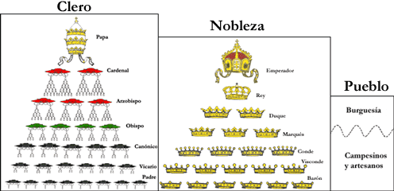

2. Seguidores de Jesús

Cuando hablamos de Jerarquia y de Magisterio la mente tradicional de los cristianos se encamina hacia el Papa, los Obispos y los sacerdotes. Sin embargo en la Iglesia a un "magisterio extendido" que debe ser considerado como fundamental en el mantenimiento de la fe en klos segudiores de Jesús.

Los padres que educan a sus hijos, los maestros y educadores que forman la mente y la convivencia de los discípulos, los animadores de diversas realidades que orientan la vida de los ciudadanos, los catequistas que dedican su tiempo y sus propios recursos a catequizar al pueblo de Dios, los escritores de temas religiosos y los periodistas inteligentes, los promotores de movimientos cristianos y de virtudes evangélicas, todos ellos participan de alguna manera en el Magisterio, en la enseñanza del mensaje evangélico. Si parece muy fuerte o muy ambiguo decir que entran en la "jerarquía eclesial", no lo es tanto si se afirma que entran en juego en el ejercicio del Magisterio pues son eslabones decisivos en la formación de las personas y en la difusión o en el mantenimiento de la cultura cristiana.

La nueva evangelización cuenta hoy con todos ellos, no como trabajadores secundarias, sino como labores de categoría elevada. De manera especial los padres los profesores y los catequistas son decisivos.

En momentos de dificultad, por ejemplo de persecución religiosa y de represión de los creyentes, ellos actúan en lo posible como "Magisterio real" y son en la práctica la garantía de la esperanza y de la fe. Y aunque no se trate de ambiente de persecución religiosa, en ambientes en los que la ausencia de Jerarquías tradicionales (sacerdotes, párrocos, profesores de religión, catequistas parroquiales) no pueden ejercer el magisterio tradicional, ellos son los que mantienen la fe y las virtudes cristianas.

1. Que hacen los seglares

A ellos es a los que llamamos "seglares", seculares, por cuanto no entran en el grupo del os "ordenados", pero ejercen una labor imprescindible de la Iglesia.

La aportación de todos esos hermanos, los "seglares" dedicados al apostolado, es decisivas en muchos ambientes de los tiempos actuales. Por eso en la Iglesia se revaloriza hoy su labor y se recuerda que el deber de todo cristiano es "dar gratuitamente lo que gratuitamente habéis recibido" ( )
Esos "maestros de la fe, no estando ordenados por la imposición de las manos de los ya enviados a los gentiles o a las sinagogas para anunciar que el Jesús nacido en Belén y crucificado en Jerusalén, son decisivos para mantener y fortalece la Iglesia y recordar a todo el mundo, creyente o no creyente, que Jesús era el Cristo anunciado por los profetas

Asi fue en los primeros tiempos de la Iglesia,. Los apóstoles tuvieron una significación singular ante los que se iban adhiriendo a la comunidad, al "camino". Pero lo miembros de cada comunidad que nacia, pueran presbiteros (los más ancianos) , diácono (servidores del a cridad) o nuevos profetas ( lo que anunciaban, ejercieron un fuera santificadora de primer orden y lograron que el mensaje cristiano se extendiera opor todo el mundo conocido.

La diferencia entre las autoridades de la primitiva comunidad, los presbíteros, y los conversos o los prosélitos, se fue perfilando en los primeros dos siglos. Desde el tercer siglo los Obispos ya estaban claramente definidos como autoridad y la "transmisión" del carisma magisterial se formalizó mediante el signo sensible de la imposición de manos que era tal la ordenación sacerdotal..

Pero en el nuevo milenio que amanece comienza una nueva etapa para la Iglesia y para la extensión del mensaje salvador del Evangelio en el mundo entero se requiere una prudente revisión y actualización del a voluntad de Jesús. En el primer milenio casi todo quedó en Europa a partir del Mediterráneo. En el segundo milenio la antorcha saltó a la mitad del globo terráqueo, incorporando Africa y a América, a partir de Europa. en el tercer milenio se mira ahora al amanece del milenio hacia Asia y esa segunda parte del tierra en la que habita la mitad de la humanidad.

Y se desean y ensayan nuevas formas de evangelización. Sigue siendo válido lo que Cristo quiso e hizo, como no podría ser de otra forma. Pero ese predominio de las personas sacramentalmente ordenadas para animar y dirigir la Iglesia, es decir esa concepción vertical de la autoridad como valor sagrado, empiezan a ceder el protagonismo a los verdadero creyentes que son aquellos que descubren a Jesús en profundidad y se siente desafiados por su amor. Es decir los "jerarcas" , aunque se llamen santos y eminentes (santo padre, eminentísimo señor) puede que no lo sean tanto y su vida deje mucho que desear si se contrasta con las exigencias del Evangelio.

Lo medios modernos de comunicación se encargan de sacar al público conocimiento diversas aberraciones y pecado de algunas cúpulas de de alguna figura de la jerarquía, que aunque se denomina santa no lo es tanto.

Surge una nueva época en la que los grandes principios del Evangelio se haden presente en la vida de las personas de forma independiente. Hay sacerdotes viciosos y aburguesados y hay laicos muy santos y apostólicos. El Evangelio se vive por lo que es el Evangelio y no por lo que son sus testigos oficiales.

El mundo cobra una nueva dimensión definida por los vehículos de información que convierten en transparentes cosas en otros tiempos opacas.

Los laicos y los seglares, los no vinculados con un sacramento y con unos votos sagrados, se sienten mayoría numérica y sospechan que algo tienen que decir en la Iglesia, en la que estaban muy silenciosos en otros tiempos.

No es que la jerarquía entre en crisis en cuanto a su deber ministerio de "magisterio". Lo que sucede es que la cultura humana, que en toros tiempo era patrimonio de clérigos y de monjes, se hace más democráticas y llega a la mayor parte de la población eclesial. Entonces resulta que se adquiere fácilmente la conciencia de las propias posibilidades en multitud de campos (jurídicos, sociales, económicos, morales) y se descubre que el deber de anunciar al mundo la buena noticia de la salvación salta las fronteras de la jerarquía y afecta a la totalidad de los cristianos.
Esto supone un cambio de óptica apostólica y cristiana, pues el protagonismo que teóricamente correspondió a toda la Iglesia y que durante siglos quedo por tradición vinculado a la Jerarquía comienza a reorientarse hacia la comunidad de los creyentes.

La nueva evangelización implica, pues, un cambio de metodología y de estilo,
manteniendo la sustancia del mensaje, que es el anuncio del misterio
de la encarnación y de la redención.
Los hombres han sido salvados por Cristo, que es Dios encarnado.
Su primitiva vocación sobrenatural, con la que fueron creados y perdieron
por el misterioso pecado original, queda de nuevo restaurada y todos los humanos siguen llamados a la salvación y a la vida superior. Es lo esencial del mensaje evangélico

1. Los seglares completan, no destruyen, la jerarquía

Acaso estaría mejor decir que los laicos, no sólo lo seglares, son los que están invitado con insistencia a anunciar el Evangelio salvador. Seglares son los viven en el "siglo", en el mundo normal del trabajo, de la familia, de las demandas de la sociedad , de la política, del mercado, de la agricultura y de la cultura productiva.
Laicos son los que no ha sido consagrados, comprometidos, por el sacramento del orden sacerdotal, aun cuando tengan otros compromisos entre los que resaltan los tradicionales votos ante Dios de ser pobres, de mantenerse obediente al que manda y de consagrar su fecundidad por el celibato (no sólo por la castidad).

El modo como ellos se van a comprometer en los nuevos tiempos, no es sólo el estilo de la acción piadosa, ocasional y afectuosa, de ayudar a los demás seglares a descubrir el misterio cristiano. Se van a sentir invitados a aspirar a que su acción esté también fortalecida por la conciencia y por el compromiso. La conciencia les permitirá atarse de una manera serena pero fuerte. El compromiso les conduce a mantenerse en la medida de sus posibilidades en una acción que deben considerar como "profesional".

A simple vista puede parecer que la acción de los seglares se presenta en muchos ambientes en los que la disminución numérica del clero deja desatendidas muchas de las acciones o instituciones que fueron tradicionales en la Iglesia. Es cierto que ese factor puede ser un estímulo para la acción secular.

Pero es preciso recordar que , aunque los miembros del clero ordenado por el sacramento fueran muchos, hoy la Iglesia, que somos todos, sentiría la necesidad de llegar con los seglares hasta donde no se puede llegar con un sacerdote o un religioso; el ámbito de la medicina, los campos productivos de la industria, del comercio o del marketing, y el campo de la política con sus rivalidades, competencias y vacilaciones, no parecen terrenos oportunos para los que explícitamente renuncian al mundo y a las acciones mundanas para dedicarse más de lleno al a liturgia, la caridad o la educación cristiana.

Los seglares son los que se sienten cada vez más con compromisos desafiantes para llevar la luz al mundo y llegar donde otros no alcanzan. El seglar en la Iglesia es la persona que se siente libre para elegir y elige el compromiso cristiano en los lugares más inverosímiles.

Actúa desde un puesto en el cosmos participando en la carrera espacial hasta los lugares bélicos en los que los militares deben defenderse con armas mortíferas, desde la dirección de las grandes empresas laborales que se juegan cantidades fabulosas en las competencias mercantiles hasta los terrenos más audaces de la moda, de los experimentos o de los deportes con riesgo. ¿Qué pintaría un sacerdotes piadoso participando en una carrera mundial de coches, actuando de matador en una plaza de toros o diseñando modas de ropa interior para una firma de fama mundial?

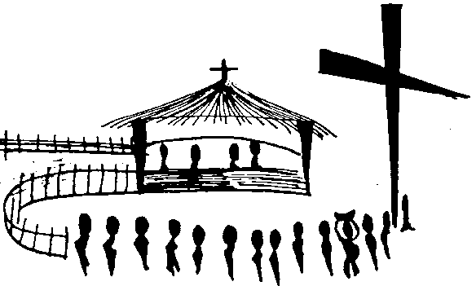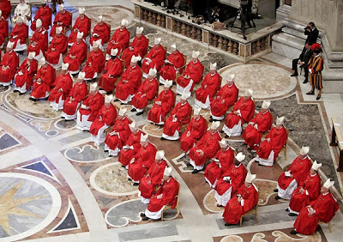

Su acción no es una sustitución de la que tradicionalmente se ha vinculado a los sacerdotes y a los religiosos. Tampoco es una complementación a lo que ellos hacen en niveles asequibles. Es más bien un servicio ministerial autónomo y una respuesta a la conciencia de la igualdad humana ante Dios.

Como miembros de la Iglesia, a la cual se incorporan por la gracia en el Bautismo, el seglar es portador de una vocación evangelizadora . En la Iglesia es un Cuerpo Místico (1 Cor. 12:27) y un "Pueblo de Dios en camino" (1 Pt. 2:9-10, en la cual todos son imprescindibles y nadie es necesario. Todos tienen una función y nadie sobre.
Todo bautizado - sacerdote, diácono, religioso, seglar, adulto o niño, varón o mujer, judío o gentil. es Iglesia; Con todos ellos hay unidad de misión, aunque hay diversidad de funciones. Todos tienen responsabilidades provenientes de un mismo sacramento del Bautismo.

Por eso todos los cristianos tienen que sentirse protagonistas con entusiasmo en la labor evangelizadora. La gracia de Dios es la misma para todos, pues en dios no han distinción de personas: un Rey o un Papa pueden ser malvados pecadores y un mendigo o un enfermo incapacitado puedes ser santos.

El ideal cristiano hace que la persona se vuelva consciente de las preocupaciones del mundo y sus problemas. Siente, si es digno cristiano, el deseo de compartir la vida de la gracia con todas las demás personas.
El seglar está llamado a ser testimonio vivo del Evangelio en su circunstancias concretas, mediante la irradiación de la realidad de su actitud personal en todas las situaciones en las que se halle.

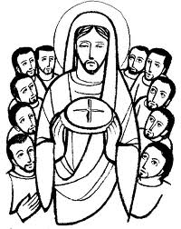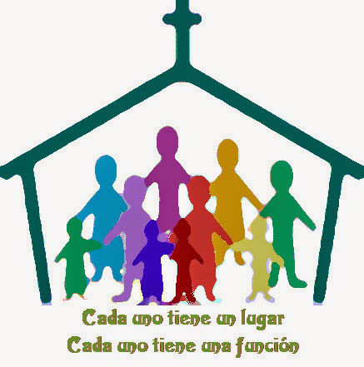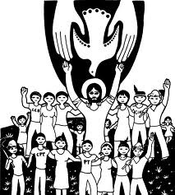

3. Nuevos tiempos, nuevo magisterio en la forma

Toda la Edad Media estuvo fundamentando la autoridad, en una jerarquía (poder sagrado) y haciendo a sus miembros más representativos exclusivo poseedores de un magisterio (poder y deber de dilucidar lo verdadero de lo falso y enseñarlo). Esa relación entre magisterio y jerarquía quedó definitivamente consolidada con el nacimiento de los "nuevos tiempos", cuando ya la Iglesia de Occidente puso en Roma su centro de Magisterio piramidal y primacial, ante la reticencia segregacionista de los otros patriarcados de Oriente: Antioquía, Alejandría, Jerusalén... y más tardíamente Moscú.

Cuando en la última etapa de ese largo período medieval se fueron constituyen los conventos, para realizar en las crecientes urbes, villas, burgos y ciudades la labor que antes había realizado los monasterios, en torno a ellos fueron surgiendo grupo de seglares que no se integraban del todo en el esquema jerárquico de los grupos en que mandaban los priores, los guardianes o los superiores. Así surgen las Terceras Ordenes (franciscanos, agustinos, dominicos) participando del espíritu, pero no del a dependencia de las primera y segunda de cada familia.

Fue en el siglo XIV cuando los seglares comenzaron a adquirir el prestigio que antes había tenido lo clérigos. En los ámbitos fieles a Roma fueron figuras seculares como Tomás Moro o Luis Vives, además de algún clérigo secularizado como Lutero o Calvino, los que marcaron la pauta. Y en los grupos que rompieron Roma los diversos clérigos que abrieron la brecha del protestantismo o grupo de iglesia evangélicas, llamadas por los católicos "protestantes" aunque ellas llamaban papistas a las fieles a Roma.

En esas variadas comunidades alemanas, suizas, holandesas, se fue marginando el sacerdocio ordenado y remplazando los clérigos por pastores en cuanto animadores de las comunidades de adeptos. Mantuvieron algunos sacramentos (Bautismo, Cena del Señor, Matrimonio) y algunas tradiciones básicas (Domingo, Pascua, proselitismo misional). El último grupo rebelde, el anglicano, cometería el desacierto de poner la monarquía inglesa en la cabeza del a Iglesia (Enrique VIII, el sensual, e Isabel I, la soberbia)

El Galicanismo del siglo XVII y XVIII y el josefinismo del XIX seguiría la pauta de politizar las comunidades cristianas y abrir el camino al anticristianismo de Hegel, de Marx, de Renán, de Nietzsche y de Lenin, como emblemas del ateísmo rabioso y militante. En el contexto de esos pensadores que envenenan la sociedad cristiana, católica o protestante, es donde van surgiendo los grandes pensadores católicos (Pascal, Bernanos, Balmes, Rosmini, Menéndez Pelayo) y los casi mil fundadores de Institutos y movimientos educativos que, sólo en Italia, España y Francia llenaron el continente europeo de centros pedagógicos a los largo del XVIII y del XIX.

La apertura masiva a las misiones de Africa y del Lejano Oriente a lo largo del siglo XIX, así como la masiva emigración europea hacia América hicieron que la Iglesia católica se volviera más misionera y el Magisterio eclesial más ecumenista.

1º. No cambia el magisterio, sino el lenguaje

Es fácil entender que lo que se adapta en la nueva evangelización no es el Magisterio de la Iglesia y el mensaje que transmite, sino la Jerarquía, el ejercicio del Magisterio. Se tiende a ser más comprensible, para que todos lleguen a descubrir el misterio divino que el Magisterio anuncia. Se siente hoy la necesidad de entender una sociedad que es más sensible a la libertad que a la obediencia. Se busca el acercarse a una cultura que estima más la cercanía y la horizontalidad de las relaciones que la verticalidad. Y por eso el grupo de personas con ministerios eclesiales de altura busca acercarse más a los fieles sencillos para animarlos a descubrir la verdad.

El Magisterio en la Iglesia es acumulativo, no sustitutivo. Lo que se ha ido clarificando a lo largo de los siglos, clarificado queda; el misterio revelado se acepta con fe y con humildad, no se discute, como si de opiniones científicas o literarias se tratara. La Palabra de Dios es de Dios, aunque se la regale a los hombres. El Magisterio la transmite, no la inventa, y trata de ahondar lo que, a pesar de todo, no ha quedado claro. Por eso el Evangelio de Jesús es "irremediable" e indiscutible, aunque la exégesis y la hermenéutica traten de entenderlo y haya discrepancias, ya que son ciencias progresivas y tienen como misión prioritaria clarificarlo y hacerlo más asequible.

La verdades básicas salidas del a boca de Jesús no pueden cambiarse, aunque sí puede interpretarse en función de los tiempos y de las realidades sociales. Jesús no habló de justicia social, pero sí habló de justicia; no hablo de oración contemplativa, pero si habló de oración; no habló de información ni anuncio informatizado, pero si hablo de anuncio.

El concilio Vaticano II intento dejar claro lo que significa en la Iglesia el ministerio del Magisterio. La Constitución dogmática sobre la Iglesia, comenzó en el concilio siendo un documento que ensalzaba el valor la Jerarquía y la necesidad de obedecerla con un planteamiento eminentemente autoritario. Las discusiones de los Obispos asistentes simplificaron esa orientación y resaltaron que la Iglesia no la forman los obispos y el Papa, sino todos los bautizados en forma de comunidad de amor con Cristo como Cabeza. El documento terminó declarando la igualdad ante Dios y la diversidad de los servicios en la comunidad.

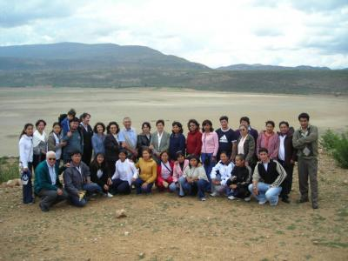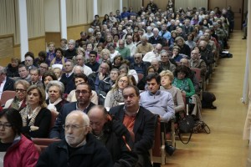

El documento final que se aprobó no pudo ser más claro ni tajante: lo primero es el Pueblo de Dios, al cual se entra a formar parte no por el sacramento del Orden –que reciben los obispos y los sacerdotes- sino por el Bautismo. Y luego vienen los ministerios que se ejercen en ese Pueblo querido por Jesús.

Los demás documentos, sobre los obispos, sobre los sacerdotes, sobre los laicos, sobre los religiosos, fueron consecuencia y aplicaciones de la verdadera visión de una Iglesia como Comunidad y como Pueblo elegido por Cristo.

"Una de las muchas consecuencias de esto es que los obispos y presbíteros no son más Iglesia que los demás bautizados ni tienen mayor dignidad que ellos. Otra, también capital, es que los simples bautizados están llamados al mismo grado de santidad que los obispos y presbíteros, sin más diferencia que la de conseguirla en lo que es su ámbito propio y específico. Y una tercera, igualmente trascendental, sobre la necesidad de vivir una existencia auténticamente cristiana si se quiere ordenar el mundo según el plan de Dios".

El ideal de la nueva evangelización no va dirigido a los obispos y a los sacerdotes para que sigan haciendo lo que siempre han hecho: anunciar la Palabra de Dios. Va dirigido a todos los miembros del Iglesia con conciencia de serlo. Y pretende dos cosas: hacer conocer esa Palabra divina. Pero realizar obras de amor, no sólo palabras, que cautiven a los no creyentes. Palabra y obras son imprescindibles e inseparables

2º. Es magisterio de servicio para todos

En la nueva evangelización el servicio eclesial de los seglares se considera como un eje radical en el orden de los principios y en el orden de los hechos concretos.

En el orden de los principios lo comentaba el Papa Pablo VI al dirigirse a los Cursillistas de Cristiandad reunidos en Roma en 1966, poco después de terminado el Concilio Vaticano II. Trazaba para ellos un programa en cuatro partes que es válido para todo seglar cristiano en los decenios posteriores:

Primero, la tarea permanente del seglar siempre será la introducción del Evangelio en la vida, por medio del encuentro y la amistad personal con Dios, y en comunión con nuestros hermanos y hermanas (Constitución sobre la Iglesia, 31).

Segundo, el seglar, tiene por misión ante todo hacerse mejor cristiano y mejorar siempre sus actitudes. Estando convertido, cree en la Buena Nueva y la hace vida (Constitución sobre la Iglesia, No. 42).

Tercero, el seglar transforma el orden temporal en el cual está inmerso tomando su propia responsabilidad seriamente (Decreto del Apostolado Seglar, 7).

Cuarto, el seglar realiza su ideal humano y cristiano en el mundo y en la Iglesia, conformando su vida a la imagen de Cristo y llevando esta vida a sus compromisos temporales en todos los niveles: personal, familiar, profesional, cívico, socioeconómico, político, etc. (Decreto del Apostolado Seglar, 4).

Pero medio siglo después, cuando hay que adaptarse a las circunstancias del siglo XXI, y cuando menor número de sacerdotes y religiosos se mueven en la mayor parte de las naciones en las que la Iglesia es mayoritaria, acaso haya que introducir dos nuevas consignas, implícitas y latentes en las que emanaron del Concilio Vaticano II y que citaba entonces Pablo VI. Y no se trata de enmendar la óptica de Pablo VI, sino de ser coherentes con la interpretación dinámica de la comunidad cristiana que debe adaptarse a la marcha de los tiempos y las diversas actitudes de las personas.

Esas nuevas consignas son suplementarias, no correcciones de la visión jerárquica del Magisterio eclesial. Aluden a las formas, no al fondo de entender el ministerio de la autoridad en la Iglesia.

Quinto. El seglar tiene que sentirse mensajero del Reino de Dios que está como eje fundamental en las palabras de Jesús en el Evangelio y tiene que ir por los lugares en donde viven y conviven los hombres de todas las ideología y oficios. No debe sentirse enviad por los clérigos ni siquiera por los obispos. El cristiano, por su Bautismo, en enviado por el mismo Cristo para que actua en comunión con los obispos, sucesores de los apóstoles. Tiene autonomías, no independencia

Sexto. La Iglesia de los tiempos actuales quiere estar menos en las oficinas y en los templos y salir más a las calles; quiere caminar por el mundo para anunciar el mensaje de Jesús y no se resigna a esperar a que vengan a su cátedras a buscarlo los que no lo conocen.

La Iglesia quiere emplear en sus ofertas ideales las palabras que usan también los científicos, los artistas, los economistas y los periodistas y no pretende que se acomoden los demás a los lenguajes de sus teólogos. Los seglares más que los monjes o los clérigos, que son independientes del mundo y con frecuencia alejados de él, pueden cumplir con ese querer, que no es otro que el de Jesús.

Y las consecuencias son sencillas: les seglares ya están en las calles, los seglares ya usan los lenguajes modernos, los seglares ya ejercen los oficios más variados para ganarse la vida y sobre todo los seglares son los promotores de las familias en las que brotan los nuevos ciudadanos de las naciones y los nuevos creyentes que pensarán si entran en los templos que durante siglos se construyeron en las calles de sus ciudades y en los pueblos de sus valles y montañas.

Se ofrece a los seglares una oportunidad de hacer de la vida una traducción del Evangelio en hechos, que no puede hacer nadie más. Cada uno puede encarnar a Cristo y ayudar que lo haga el que vive a su lado. Y así servir a la Iglesia transformando el mundo al vivir en la amistad de Dios. Ser cristiano auténtico es, saber convertir en todo momento la libertad en punto de partida para transformar el mundo que nos rodea. Sólo así se puede hacer hoy nueva evangelización. Se debe mantener la consigna que a los seglares daba el Papa Juan XXIII, cuando decía: "El cristiano es una alegría, una alegría para sí mismo, para Dios y para los demás hombres"

4. Actuación del Magisterio

En la Iglesia se impone hoy un Magisterio cada vez más vivo y una Jerarquía cada vez más flexible. Más vivo quiere decir que sea más vital que conceptual y mire más a la vida de los creyentes que a la claridad de las doctrinas. El Magisterio no es un cátedra para explicar sino un púlpito para anunciar. Por eso debe ser más espiritual que doctrinal.

Y se precisa que la Jerarquía sea más servicial que directiva y representativa quiere decir que haga más honor al significado de ministerio, servicio, ayuda, apoyo y disponibilidad y no de dignidad, mando y autoridad.

Esto es fácil decirlo, pero no tanto hacerlo. Habrá que empezar por los adornos personales, que de eso tienen muchos de elegancia mundana los vistosos ornamentos que se emplean incluso en las asambleas litúrgicas, aptos para cortes medievales y renacentistas, pero no válidos para épocas o países en que domina la pobreza. En los tiempos en los que los cuerpos, sobre todo femeninos, se ponen al servicio de empresas mercantiles y se convierten, bajo el imperio de la vanidad y de los mercados, en perchas permanentemente renovadas con nuevos aditamentos aptos para la venta, no parece excelente idea el uso de sedas, de joyas, de gestos ostentosos.

Es probable que la moda y los bordados de oro están hoy reñidos con la piedad en las actuaciones litúrgicas. Y desde luego los escudos de armas hablan de guerreros como los títulos de príncipes eclesiásticos heredados del pasado no tienen el poder de despertar añoranzas espirituales sin de recordar tiempos de poderes terrenos.

Un ministro de acciones religiosas no cambia tanto de vestido ni busca tanto los colores como los ministros de un país rico. Si San Francisco Javier lo hizo ante las autoridades orientales para hablar lenguajes que ellas entendieran, San Francisco de Asís, a pesar del oficio de su padre comerciante, no quiso hacerlo para recordar mejor al Maestro Jesús ante los curiosos que transitaban por las plazas de su ciudad natal. En un tiempo en que la tercera parte de la humanidad languidece de hambre y muere de enfermedades vencibles es más vital obrar a lo San Francisco de Asís que a lo San Francisco de Javier. No está bien que las cruces de los jerarcas sean de oro y el precio de los capisayos sean superiores o los modelos de las pasarelas de moda Paris, Londres o Viena.

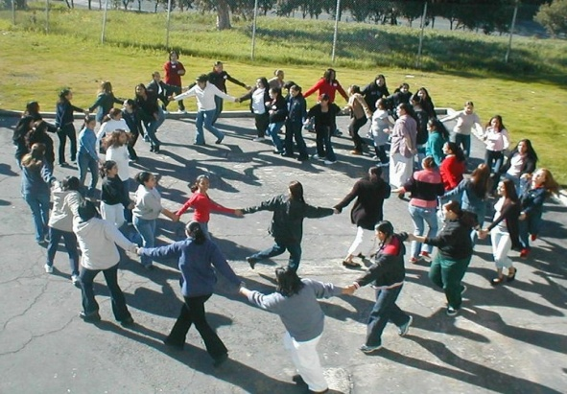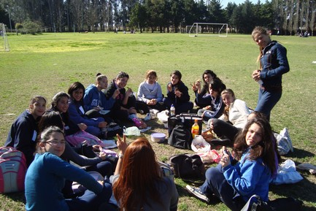

Parece ser que Cristo y los apóstoles vistieron como la gente sencilla de su tiempo, no como los mendigos, sino como los trabajadores populares. No está bien que los "príncipes o “principales”, de la Iglesia" se disfracen de ricos y afirmen que no lo son. Si un papa, cumbre del a Jerarquía y del Magisterio en el pensamiento católico, prefiere habitar en la sencilla residencia de Santa Marta en lugar del célebre palacio vaticano, se acerca más a Cristo pobre que el papa renacentista que se honró construyendo ese hermoso palacio de mármol.

Los tiempos son los tiempos. El Papa de los mármoles acaso hizo bien en su tiempo. El papa del siglo XX sin duda hace mejor en su humilde despacho de oficinista pobre.

1º Mando diferenciado, en lo religioso no sólo en lo profesional

La acción de las autoridades religiosas de los tiempos actuales tiene que apoyarse en el anuncio y no en el mando. Las autoridades estçán para servir, no para dominar . Si buscan la dignidad social y la aceptación de los subditos no justifican su situación en una comunidad que esta Tiene que adaptarse a las personas y no a las doctrinas. Tiene proceder de la humildad para llegar a la flexibilidad y no de la arrogancia para parecer intransigente. No tiene que cambiar de contenido, pero acaso es bueno que lo haga de estilos, pues su fin principal es ofrecer la luz y la verdad que Cristo trajo a la tierra. Pero tiene adaptarse a una sociedad mejor informada que en tiempo antiguos, con más capacidad de opción que en los tiempos pasados, con altas dosis de sensibilidad sobre la igualdad y la justicia y con más exigencias de libertad de las que en otros tiempos no existieron.

Los principios siguen siendo los mismos:

- La Iglesia recibió su autoridad de su fundador, Jesucristo... Y la Iglesia es la comunidad, no la Jerarquía. Pero en la comunidad, como en la familia y en la sociedad, tiene que haber una autoridad para servir, más que para mandar; para iluminar más que para adoctrinar; para imitar a Cristo y a los profetas que lo anunciaron, más que a los emperadores que, como Constantino, Carlomagno o o Carlos V fueron cristianos fuertes sin renunciar a las guerras y a los tributos de sus súbditos explotados.
- Jesús dijo: "Tú eres Pedro, y sobre esta piedra edificaré mi Iglesia, y las puertas del infierno no prevalecerán contra ella" Mt 16. 18. Jesús construye su Iglesia sobre roca firme. El será la "piedra angular" como dice el Salmo 118. 22 y Ef. 2. 20-22. La base es piedra angular (1Cor 3:11) y roca (1Cor 10:4).
- Jesucristo mismo es la cabeza de la Iglesia que El fundó, la "Cabeza de su Cuerpo" (Ef 1:22). El se aseguró que su Iglesia fuera merecedora de la autoridad que El le dió su palabra de quedar junto a ella hasta la consumación de los siglos. (Hb 13:5 y Mt 28:20)

Los modos de ejercicio han ido variando y precisan adaptación:

- El diálogo es fundamental en el ejercicio de la autoridad. En la Iglesia la jerarquía no manda por autoridad propia. Hace de intermediaria para presentar el mensaje de Jesús y señalar los caminos del a salvación.

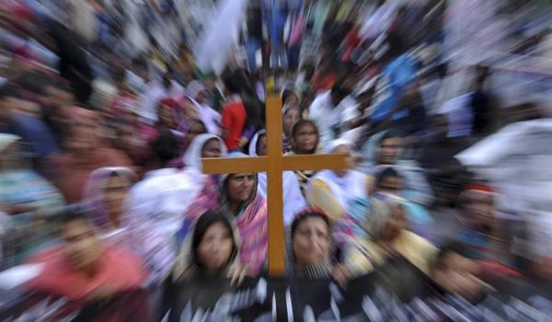

- El ejercicio de la autoridad en la Iglesia se reparte, no se monopoliza. El mismo Jesús dio autoridad a otros 72 discípulos en (Lc 10:1-12), y les dijo que los enviaba como "corderos en medio de los lobos". El les dijo que se sacudieran el polvo de los pies, de las ciudades que no los recibieran.

- La llamada a la fe y a la aceptación humilde de ese camino salvador es decisiva en la organización de la Iglesia. el verdadero cristiano no se mueve por temor sino por amor. "Quien a vosotros os escucha, a mí me escucha; y quien a vosotros os rechaza, a mí me rechaza; y quien me rechaza a mí, rechaza al que me ha enviado." Los cristianos ven en las palabras de las autoridades eclesiales las mismas palabras de Jesús (2 Cor. 10.8)

- La solidaridad y la unidad de la Iglesia dependen en gran parte de la coherencia en el ejercicio del a autoridad. Pero es una gracia de dios que hay que pedirla para obtenerla

Con objetivos, no sólo estrategias

El ejercicio de la autoridad tiene que ser muy respetuoso con las opciones de los creyentes en otros campos. Cualquier intromisión en lo cultural, en lo político, en lo económico o en lo legal resulta un freno importante para entender el mensaje de Jesús. El mismo lo dijo con claridad "Dad al César lo que es del César y a Dios lo que es de Dios" (Mc. 12.27 y Lc. 20.25)

No quiere ello decir que los hombres de iglesia no pueden ejercer sus derechos y deberes como hombres. Pero es preciso que se sepa diferenciar los diversos campos y competencias para evitar malas interpretaciones. Por eso el Magisterio y la Jerarquía debe actuar con limpieza cuando señalan camino humanos siempre cambiantes y diversificados.

En los terrenos en que se mezcla lo moral y lo social, lo espiritual y lo terrenal, hay que actuar con delicada discreción y con adecuada prudencia. La jerarquía eclesial no está puesta en la Iglesia para sustituir a los poderes terrenos y hará siempre bien en no atarse a opciones que no son claramente evangélicas.

La nueva evangelización pretende cautivar a los cristianos de todos los ambientes. Porque la Iglesia y el mundo cristiano depende de las personas libres que se abrazan a los principios del Evangelio. ¿Qué sería de la Iglesia si no tuviera muchos miembros que dan vida a sus ideales de salvación? Sería lo mismos que un pueblo sin habitantes, un ejército sin soldados o un rebaño sin ovejas. Eso sería una parroquia, una diócesis y toda la Iglesia si hubiera sólo sacerdotes y obispos y no hubiera diocesanos y feligreses.

Sin seglares no hay Iglesia. Sólo con ellos, tampoco. Jesucristo ha querido que haya pastores y fieles, jerarquía y laicado. Gracias a Dios, se va abriendo paso una concepción de Iglesia que mira más a los miembros de todos los niveles y situaciones, a los cristianos, que a los pastores, a los obispos, a los sacerdotes. La Iglesia somos todos los que vivimos el mensaje de Jesús. En la Ilesdia no hay cristianos de primera calidad y otros que son solo cristianos de a pie. Esa dualidad no existe ante Dios. En la Iglesia hay cristianos mejores o peores, pero se definen ante todo por su adhesión a la cabeza que es el mismo Cristo Jesús

"Desafortunadamente, esta rica concepción conciliar del laicado no acaba de entrar en la vida de cada día. Por ejemplo, muchos seglares siguen pensando que los obispos y presbíteros se encuentran en la situación óptima para ser santos de verdad, mientras que ellos deben contentarse con una vida cristiana de segunda división. A la inversa, no faltan miembros de la jerarquía que piensan que los seglares no tienen suficiente con su bautismo para anunciar el evangelio, participar en la liturgia y responsabilizarse en la actividad apostólica, ni siquiera en su trabajo profesional. Incluso se piensa, a veces, por parte de unos y otros, que el mejor apostolado de los seglares es el de colaborar en las tareas eclesiásticas y jerárquicas. Ciertamente, ahí también pueden actuar. Pero su campo principal es la fábrica, el campo, el taller, el quirófano, la cátedra universitaria, el parlamento, el ayuntamiento, la junta de barrio y de vecinos, la economía, la cultura y ese largo etcétera de las tareas seculares o terrenas. Hoy día son campos de especial importancia el intelectual, los medios de comunicación y la política. Es absolutamente imprescindible y urgente, que los seglares actúen en ellos con competencia, plena responsabilidad y absoluta libertad. Sin más frontera que la fe y la moral."

Entendida sólo desde la Jerarquía, la Iglesia se queda mutilada.

Vision desacertada de la Jerarquia
Entendida desde la comunidad de todos los que aman a Jesús y recordando que los laicos son el 99% de la Iglesia, la Iglesia se ve otra manera: con menos rigor y con más humanidad

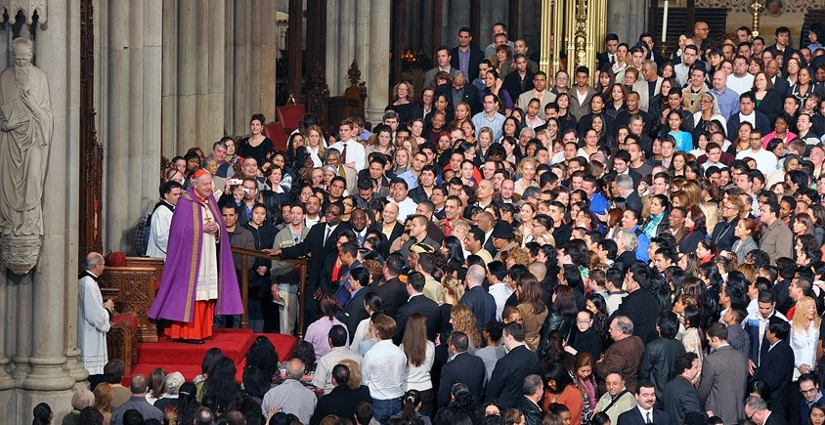

5 Entre el servicio y la dignidad

En los años venideros, sin romper la estructura jerárquica, la realidad y la actividad eclesiales van a ser algo muy diferente del pasado. Los ministerios eclesiales, o cauces del servicio a la comunidad de los fieles, serán cada vez más "altruistas", pues resaltarán el servicio de los protagonistas del magisterio y relegarán a segundo plano la dignidad. Los que mandan entenderán que la idea de una autoridad que es necesaria en la Iglesia no habrá que interpretarla como una idea de superioridad, sino de servicio. La tradicional interpretación de una jerarquía que está para mandar las cuestiones religiosas habrá que sustituirla por una jerarquía que presta un servicio de animación, de coordinación y de previsión en los moral, en los doctrinal y en lo cultual de la Iglesia.

La figura de Jesús lavando los pies a sus discípulos y su pregunta ¿"Entendéis lo que acabo de hacer con vosotros?" (Juan 13. 4 a 17) es la guía ineludible de todos los que ocupan un puesto de gobierno en la Iglesia. El jerarca que no tenga este hecho evangélico como norma de conducta resultará un antisigno en la comunidad de Jesús.

Esto implicará determinadas exigencias en la Iglesia de los tiempos venideros, es decir de la nueva evangelización.

1º. Investiduras de nuevo estilo

¿A quién se le puede y debe ofrecer un puesto de mayor responsabilidad en la comunidad de Jesús?. En los tiempos antiguos, sobre todo en la Edad Media, los puestos eclesiásticos los surtían los reyes y los nombres, pues solían ir asociados a rentas especiales, provenientes de los alto tributos que debía pagar los vasallos a los reyes y que estos a veces otorgaban a personas de su confianza o consideración.

Como los eclesiásticos solían diferenciarse de los laicos con sus vestiduras, se denominaba investiduras a los cargos o beneficios que ellos implicaban. Es normal que los señores mundanos tuvieran interés en este poder y que las autoridades eclesiales también desearan contar con esa capacidad de determinar los beneficiarios.

Es fácil suponer que no siempre las personas eras los suficientemente honestas para servir en esos puestos, sino que con frecuencia sólo se aprovechaban de los bienes materiales que los puestos implicaban. Hoy hace sonreír el histórico problema de las investiduras, que no era otro que la lucha por contar con los tributos que implicaba el regir una iglesia, un monasterios, una cofradía, una entidad eclesial

Esas costumbres eran ecos similares a lo que se solía hacer en la sociedad civil, como la armadura de los caballeros o la coronación de los reyes. Algunos de esos gestos históricos permanecen en los tiempos actuales, como la concesión del "palio" por el Papa a los Arzobispos o del "capello" (sombrero) a los Cardenales.

En algunos momentos los derechos de investidura generaron tensiones bélicas entre diversos señores con pretensiones de poseer poder en un campo o terreno determinado; o entre el Papa y algunos reyes, por la reclamación de investir en sus territorios. Es significativa la llamada "Guerra de las investiduras". Se desarrolló entre el Papado y los Emperadores germanos en el siglo XII y en el XIII, contra la costumbre de que el poder civil, el emperador o el señor feudal, hiciera la investidura de un eclesiástico (obispo, abad o clérigo).

Los Papas León IX, Nicolás II y Alejandro II fueron los más activos defensores de la libertad de la Iglesia en la designación de autoridades episcopales y monacales, a partir de la reforma del Cluny y de la independencia que exigieron los abades para mantener la disciplina. Nicolás II en 1059 decretó que sólo los cardenales tuvieran capacidad electiva del papa y prohibió a los clérigos recibir iglesias entregadas por laicos, por muy emperadores que fueran. Pero fue Gregorio VII (entre 1073 y 1085) el que llegó a excomulgar al emperador Enrique IV, quien hubo de humillarse y pasar tres días en Canosa para que el Papa le levantara la excomunión que equivalía a la libertad de sus subordinados para cumplir el juramento de fidelidad hecho con respeto a su autoridad imperial.

El Concordato de Worms de 1122 zanjó en parte la cuestión, al reconocer el poder exclusivo pontificio para determinar la persona en el plano eclesial, otorgando al emperador la supremacía en la parte material, ya que muchos obispados eran señoríos también terrenales. La cuestión se terminó formalmente en el Concilio de Letrán de 1123, rechazando la injerencia terrena en la Iglesia.

Pero la realidad nunca quedó clarificada del todo por parte de las monarquías absolutas posteriores, como mostraron Carlos V, Enrique VIII de Inglaterra, Felipe II de España, Luis XIV de Francia. Prácticamente las intervenciones duraron hasta comienzos del siglo XX, con la última y fallida intromisión de Austria en el cónclave de elección de San Pío X.

Nos resulta curioso el pensar qué había de servicio evangélicos en los puestos o cargos eclesiales que implicaban ante todo la búsqueda de beneficios materiales. Y desde luego en una nueva dimensión de lo que es evangelizar la postura de los cristianos actuales es totalmente diferente.

¿Se puede hablar de servicio si se busca el beneficio?

Precisamente el mérito del movimiento revitalizador de la nueva evangelización radica en la vuelta al auténtico evangelio: pobreza, amor al prójimo, desprendimiento. Eso traerá una oleada de nuevos aromas de alegría, de paz, de confianza en Dios Padre

2º Ordenación sacerdotal de la mujer

En algunos movimientos actuales de promoción del servicio eclesial, se reclama la ordenación de la mujer en los ámbitos eclesiásticos. El problema de aceptar o rechazar la conveniencia del tal hecho más que radical es coyuntural. Las bases de aceptación o de negación más que teológicas son sociológicas. Nadie en sano juicio duda sobre la igualdad de sexos, las capacidad de la mujer y la importancia secundaria de la tradición en comparación con la conveniencia del servicio

Sin embargo hay que sopesar sobre este paso meramente disciplinario, que no doctrinal, que en el contexto eclesial que se puede acaso dar sin otra importancia que la ruptura con una milenaria tradición cultural.

Y es bueno recordar que el acceso al sacerdocio ministerial ordenado poco añadirá en la práctica a la actividad ministerial de la mujer en la Iglesia de hoy y al servicio impresionantemente eficaz que la mujer representa en las actividades eclesial de los tiempos actuales y de los pasados.

Tampoco es suficiente para inclinar la balanza hacia la conveniencia o inconveniencia de la ordenación sacramental de la mujer la praxis de otras comunidades cristianas (anglicanos o grupos evangélicos) ni tampoco algunas decisiones "históricas" y por lo tanto pasajeras de representativas de una definición dogmática, del Papa Juan Pablo II cuando se pronunciaba tajantemente sobre el tema
Decía Juan Pablo II en la Carta Apostólica de 1994 Ordinatio Sacerdotalis y sin que ello fuera una definición "ex cathedra": Con el fin de alejar toda duda sobre una cuestión de gran importancia, que atañe a la misma constitución divina de la Iglesia, en virtud de mi ministerio de confirmar en la fe a los hermanos (cf. Lc 22,32), declaro que la Iglesia no tiene en modo alguno la facultad de conferir la ordenación sacerdotal a las mujeres, y que este dictamen debe ser considerado como definitivo por todos los fieles de la Iglesia.(O.S. 4)
Acaso en el texto, que se supone disciplinar y no dogmático, falte una expresión aclaratoria, que se puede condensar en la expresión "en los tiempos actuales" o " en las circunstancias actuales de la comunidad católica" . Acaso en otros tiempos y en otras circunstancias pueda resultar más conveniente. Y también hubiera convenido en el texto claro y digno de todo respeto y sumisión, hubiera sido conveniente añadir alguna expresión de diferencia entre diferencia Iglesia como comunidad e Iglesia como Jerarquía e Iglesia como comunidad, dentro del a cual se halla la Jerarquía.

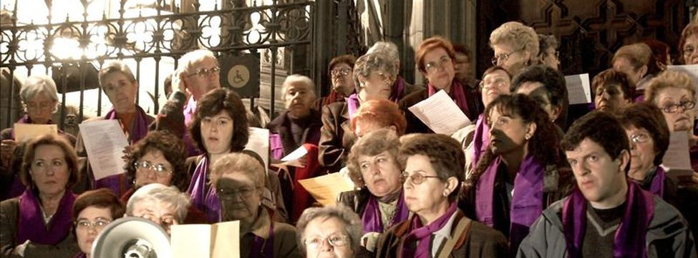

Es evidente que las palabras del Papa merecen todo respeto y agradecida aceptación, sobre todo si conocemos las reacciones de la comunidad anglicana ante la decisión de determinados sectores de la misma ante la decisión de ordenas para al sacerdocio en su nivel de presbiterado y sobre del episcopado de mujeres, como efecto de la presión de determinado movimientos feministas dentro de esta Iglesia.

Aunque en algunos grupos evangélicos (protestantes) las reacciones adversas no hayan sido tan discordantes no han dejado de distorsionar las relaciones internas en países propensos al respeto a la tradición como Alemania, Austria y Bélgica y más que en otros más propensos al cambio como Holanda, Australia y Africa del Sur.

Lo que acontezca en el futuro más o menos remoto en la comunidad católica queda por ver. Pero no estará de más en los grupos de presión en este terreno, localizados en algunos ámbitos católicos de América del Norte (Australia, USA y México) y en otros menos propensos y menos numéricos (de Francia, Inglaterra y América del Sur) fomentar la reflexión del servicio y minimizar la importancia de la dignidad y de la fuerza representativa social.

La mujer sacerdotisa católica es una posibilidad por lo que a doctrina objetiva se refiere, partiendo del innegable sentido de igualdad de sexos, de razas y de culturas; y partiendo de la preferencia del servicio evangélico sobre el peso de la tradición. Pero será decisivo en las decisiones que se adopten a nivel de Iglesia general y de comunidades eclesiales particulares el que se evite comparar el servicio evangélico con la promoción femenina en los estamentos civiles, sociales, económicos y políticos. Si en los países más cultos y desarrollado no se diferencia en autoridad los reyes y las reinas, los presidentes y las presidentas, los alcaldes y las alcaldesas, los y las aspirantes a puestos de gobierno y dirección, en la comunidad cristiana que se inspira, o se debe inspira, en el Evangelio hay que reflexionar desde otros parámetros.

Lo importante, como con clarividencia explicaba el Papa Juan Pablo II en la carta apostólica Mulieris dignitatem, es el servicio evangélico, que tan admirablemente queda representado en los textos evangélicos y en los paulinos bien interpretados, incluida la Carta a los Corintios.

Juan Pablo II decía: Cristo ha llamando como apóstoles suyos sólo a varones y lo hizo de un modo totalmente libre y soberano. Y con la misma libertad con lo hizo todo en su comportamiento y puso en evidencia la dignidad y la vocación de la mujer, sin amoldarse al uso dominante y a la tradición avalada por la legislación de su tiempo"

La actitud de Jesús respecto de la mujer contrasta con los usos de los judíos contemporáneos, hasta un punto tal que sus apóstoles se llenaron de maravilla y estupor ante el trato que les brindaba (cf. Jn 4,27). Así:
– conversa públicamente con la samaritana (cf. Jn 4,27)
– no toma en cuenta la impureza legal de la hemorroísa (cf. Mt 9,20-22)
– deja que una pecadora se le acerque en casa de Simón el fariseo e incluso que lo toque para lavarle los pies (cf. Lc 7,37)
– perdona a la adultera, mostrando de este modo que no se puede ser más severo con el pecado de la mujer que con el del hombre (cf. Jn 8,11)
– toma distancia de la ley mosaica para afirmar la igualdad de derechos y deberes del hombre y la mujer respecto al matrimonio (cf. Mt 19,3-9; Mc 10,2-11).
– se hace acompañar en su ministerio itinerante por mujeres (cf. Lc 8,2-3)
– les encarga el primer mensaje pascual, incluso avisa a los Once su Resurrección por medio de ellas (cf. Mt 28,7-10 y paralelos).

Ni que decir tiene que su relación con su madre santísima, en las pocas veces en que surge un texto evangélico que lo refleje implica algo singular: hace caso de su "orden" en las Bodas de Cana; refleja su mayor bienaventuranza que es, no darle el pecho y concebirle en su seno, sino cumplir la voluntad del Padre; y sobre todo la deja al cuidado de su discípulo "preferido" ya desde la cruz.

Los usos de los judíos en su tiempos eran contrarios a todo ellos

- “¡Ay de aquél cuya descendencia son hembras!”, dice el Talmud.
- "Que las palabras de la Torá (Ley) sean destruidas por el fuego antes que enseñársela a las mujeres... Quien enseña a su hija la Torá es como si le enseñase calamidades”. dice la Mishná.
- “Bendito sea Dios que no me hizo pagano; bendito sea Dios que no me hizo mujer; bendito sea Dios que no me hizo esclavo” recitaba a día un judío.

Desde los tiempos apostólicos las mujeres no entraron en juego en el ministerio apostólico primario, el de la palabra, entre los doce, aunque con ellos estaba María y las demás mujeres piadosas cuando recibieron el Espíritu Santo.

Sin embargo sí entraron en juego en la atención de caridad en las comunidades que iban surgiendo. No se las considera siervas legales, sino como personas libres, entregada por caridad y por fidelidad al mensaje del Señor Jesús

El trato de la mujer en los ámbitos de los libros del nuevo Testamento fue también abundante y muy diverso
- Además de las 103 veces que en los cuatro textos evangélicos se cita la palabra mujer o esposa (gyné en griego: 63 como mujer y 40 como esposa), son muchas más las que se alude a la acción de la mujer de forma explicita en los otros 23 libros del Nuevo Testamento
- 14 veces aparece esa referencia en el libro de los Hechos
- 25 veces como mujer y 16 como esposa en las 14 cartas relativas a Pablo
- 34 y 5 veces en los otras cartas apostólicas
- 7 y 1 en el Apocalipsis

Es decir casi un centenar de referencias hay en los Evangelios que sumadas a las referencias de los otros textos son más de dos centenares las que hablan de la mujer, desde luego de forma muy diferentes a los otros textos bíblicos.

Los apóstoles siguieron la línea de Jesús respecto a la función de la mujer, por lo que no la relaciona con el ministerio sacerdotal pero sí con todo lo demás que es necesario para la vida de la comunidad. Dos veces se le presenta como diaconisa (de diakonei, servir, servidora) Rom 16, 1 y 1 Tim 3. 10 y queda la impresión de que el ministerio sacerdotal queda solo para los varones. Y esto a pesar de que María Santísima ocupaba un lugar central en la comunidad de los primeros discípulos (cf. Act 1,14).

Es evidente que la tradición han mantenido y desarrollado esta interpretación a lo larto de los siglos ( dos milenios) opero nada obsta a que una profundización exagética y teológico abra la puerta a otra visión interpretativa, desde la perspectiva del servicio al Evangelio desde luego, no desde una concepción de mayor nivel de dignidad en la escala del poder o potestad de orden a que apunta el sacramento del orden sacerdotal.

Los saludos a las mujeres de Roma que dirige S. Pablo y el elogio a su piedad y capacidad de animación (Rom 16,3-12; Fil 4,3) merecen ser recordados. Del mismo modo que la labor de otras magnificas figuras femeninas que aparecen en las páginas bíblicas
– Priscila completa la formación de Apolo (cf. Act 18,26)
– Febe está al servicio de la iglesia de Cencre (cf. Rom 16,1)
– Otras son mencionadas con admiración como Lidia, etc.
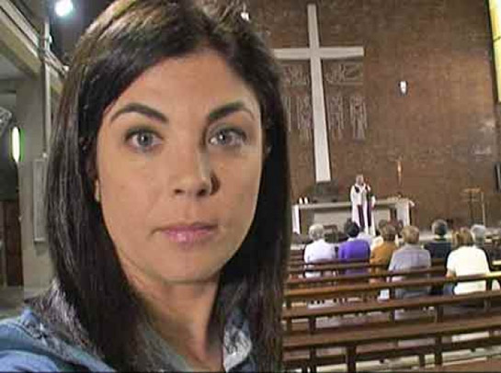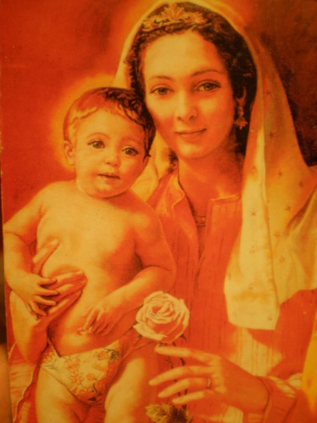
3º Celibato y ministerio
En la Iglesia latina, los sacerdotes y ministros ordenados, a excepción de los diáconos permanentes, «son ordinariamente elegidos entre hombres creyentes que viven como célibes y que se comprometen con valentía y generosidad a vivir para el ministerio y con la voluntad de guardar el celibato "por el Reino de los cielos" (Mt 19,12)» (Catecismo de la Iglesia Católica n. 1579). En efecto, todos los sacerdotes «están obligados a observar una continencia perfecta y perpetua por el Reino de los cielos, y, por tanto, quedan sujetos a guardar el celibato» (Código de Derecho Canónico c. 277).
Sin embargo miles de sacerdotes han llegado a preferir dejar su entrega ministerial y reducirse al estado laical, para vivir matrimonialmente. En algunos paises ,de América del Norte, España, Francia, por ejemplo, el numero ha sido elevado y han formado asociaciones para forzar a la Jerarquía de la Iglesia a aceptar la concordancia entre la vida matrimonial y el ejercicio sacerdotal.
Estas asociaciones, significativas por su número y en ocasiones influyentes razonan sus planteamientos:
- El celibato en la Iglesia latina es una institución eclesial desde el siglo IV y V según las iglesias, mientras que en la iglesia católica oriental y en la iglesia ortodoxa, en la anglicana y en la casi totalidad de las iglesias cristianas evangélicas (protestantes), se mantiene el carácter opcional que predominó en los primero siglos cristianos.
- La vida moderna implica que el sacerdote secular presbítero no perteneciente a instituciones religiosas sacerdotales, que no tiene que ver con los votos monacales o religiosos clásicos, lleva una vida abierta al mundo. Por lo tanto es natural que se adapte a la cultura y a las circunstancias seculares, si necesidad imprescindible de imponerle otras normas que las propia de su estado sacerdotal. Evidentemente que debe vivir las virtudes cristianas de la pobreza, de la dependencia y del a castidad. Pero la castidad puede ser matrimonial y puede ser celibataria. Situarse en este tipo de vida secular reclama adaptarse a la cultura y no resulta fácil resignarse a la soledad que impone el celibato obligado y no elegido con gozo.
- Siendo la disciplina del celibato algo variable y asumiendo la Iglesia frecuentes excepciones en los conversos de otros grupos cristianos ya casados, ha sido relativamente fácil para ellos el obtener la concordancia entre seguir la vida pastoral del ministerio sacerdotal y la vida matrimonial tenida antes de la conversión hacia sus exigencias por medio de una lamada divina o vocación.
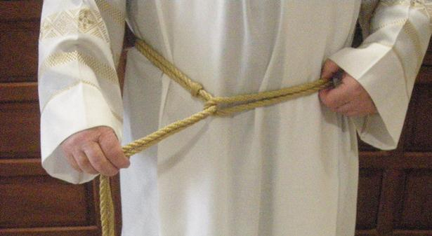

- Muchos de los exsacerdotes secularizados, que siguen siendo sacerdotes por el carácter indeleble del sacramento de la ordenación, desean el ejercicio propio de su identidad, máxime si cuenta con frecuencia con preparación cultural adecuada a la actividad pastoral la cual es compatible con el matrimonio.
Pueden radicalmente ejercer las competencias sacerdotales, pero no pueden hacerlo en la disciplina eclesiástica actual en esta Iglesia latina y occidental. A simple vista huyen de una mutilación (castración traduce el texto evangélico la palabra de Jesús). Pero desde la fe se puede muy identificar con preferencia por una nueva posibilidad al precio de la pérdida de una liberación.
- La carencia y disminución numérica de sacerdotes en la mayor parte de las grandes cristiandades del mundo reclama, en opinión de los defensores del celibato opcional, aprovechar para la actividad pastoral al gran número de personas que consideran equivocada su primera opción de vivir célibes o no cuentan con suficiente actitud afectiva y moral para mantener la primera promesa de celibato definitivo.
Es frecuente en los que abandonan el celibato opcional y por lo tanto el ejercicio sacerdotal defender su acción como una liberación de algo que impone la jerarquía, pero que muy bien podía no existir. Pero en la realidad, por muchas argumentaciones que desarrollen los que sigues ese camino que no eligieron en tiempos pasados lo que consiguen es pasar de unos vínculos a otros, si el matrimonio sustituye al celibato optativo. La experiencia suele luego aclarar lo que es la vida y por lo general entender el celíbato como recurso apostólico.
No se debe extrañar que la líneas de la nueva evangelización vayan por mantener el celibato opcional para quien quiera trabajar en ella desde el sacerdocio. Se requerirá en los tiempos que vienen más entrega, más disponibilidad, más renuncia y más libertad. Sin actitudes de este tipo poco se podrá hacer por anunciar el mensaje de Jesús en una sociedad en la que predomina el erotismo y que tantas veces se ha definido como de revolución sexual.
Ante las argumentaciones de los promotores del celibato opcional, que en el fondo tienen tanto peso objetivo en quienes por sus caminos se van orientando, la Jerarquía de la Iglesia y gran parte de la comunidad cristiana no sacerdotal, opone argumentos intuitivos no menos válidos que los exhibidos por los defensores del celibato opcional para el clero.
Entre ellos son serios los tres siguientes:
- El celibato no se impone, solo se exige como condición del ejercicio sacerdotal libremente deseado y aceptado por la autoridad de la Iglesia. La autoridad, la jerarquía que lo impone, tiene la persuasión de que, cuando se elige voluntariamente que es lo que se pide, es una oferta a Dios para una mayor entrega. y resulta su ejercicio una gracia que Dios otorga a quien sinceramente la pide y que posibilita más que el matrimonio el contar con los recursos sociales y psicológico que ayudan a los deberes propios del sacerdocio: entrega, disponibilidad, desinterés, altruismo, ejemplaridad.
- El celibato hace más libre en diversos terrenos al que se entrega a la acción pastoral y litúrgica, ya que las exigencias morales, sociales, afectivas y económicas de una familia implican una prioridad natural que la atención que exige el sacerdocio. Durante muchos siglo la Iglesia que vive en estas culturas latinas así lo ha entendido y reclama a los que quieren ser consagrados por el sacramento del orden a esa vida persona libre y entregada del todo a la obra eclesial no puede poner en comparación.
- La tradición de la Iglesia tiene también peso específico, no de rutina sino de experiencia. La actitud de la Jerarquía (concilio, obispos, pontífices romanos) desde la primera Edad Media ha dado los argumentos y luego las normas por las cuáles los sacerdotes deben ser célibes como ayuda imprescindible para el cumplimiento de su labor evangelizadora..
Opiniones de los fieles en Latinoamérica
La Iglesia, la autoridad y el sentido de los fieles, entiende que el celibato sacerdotal y de los religioso es un «don peculiar de Dios» (Código de Derecho Canónico c. 277), que es parte de la vocación sacerdotal y religiosa y que merece la pena presentarlo como signo del Reino de Dios anunciado por Jesús en el Evangelio. Jesús mismo lo dijo: "No a todo es dado eso de castrarse por el Reino de los cielos... El que pueda entender, que entienda". (Mt 19. 11-12) En las palabras de Jesús se apoya la Jerarquía, el Magisterio, para pedir a sus sacerdotes que se mantengan célibes para realizar su labor misionera con libertad.
El celibato permite al ministro sagrado «unirse más fácilmente a Cristo con un corazón entero y dedicarse con mayor libertad al servicio de Dios y de los hombres» (Código de Derecho Canónico c. 277). San Pablo lo sugería así: (1Cor 7,32-34) y lo confirma el sentido común: el hombre no puede entregarse de manera tan plena a las cosas de Dios y al servicio de los demás hombres si tiene al mismo tiempo ataduras familiares que por deber son las primeras.
El celibato es un también un «signo de esta vida nueva al servicio de la cual es consagrado el ministro de la Iglesia» (Catecismo de la Iglesia Católica n. 1579) y que él ya vive de una manera particular en su consagración. El sacerdote, en la aceptación y vivencia alegre de su celibato, anuncia el Reino de Dios al que estamos llamados todos y del que ya participamos mediante la imiticiónde Jesús célibe y del gran sacrificio en la cruz que hizo ante los mismos ojso de su santa madre virgen.
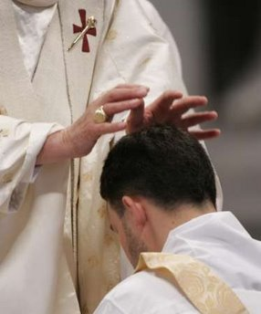

4ª. La simonía como riesgo antievangélico

También la Jerarquía exige a los sacerdotes lo que Jesús pedía a sus seguidores: el desprendimiento, el desinterés, la generosidad, el altruismo, la abnegación. Lo más contrario a esa exigencia evangélica, tantas veces repetidas pro el mismo Jesús, es el aprovecharse de los propios actos sacerdotales para exigir un tributo, una donación obligada, una compensación coactiva.
El mago Simón quiso comprar por oro el Espíritu Santo que inspiraba a Pedro y Pedro maldijo su oscura necedad, ya que el Espíritu Santo y sus dones no están en venta. (Hechos 8. 18) La compra o venta de lo que es espiritual por bienes materiales implican una desorden que rompe la dinámica de la evangelización. Es normal que la autoridad de la Iglesia exija a sus ministros generoso desinterés para que los hombres admiren el mensaje evangélico.
La simonía ha sido siempre un riesgo, y en ocasiones una enfermedad de la Iglesia jerárquica. No siempre ha estado vinculada al dinero o a los bienes materiales. El honor, la seguridad, el afán de mando son también sueño de personas ambiciosas por cuya conquista pueden traicionar muchos ideales. La tentación de comerciar con bienes espirituales incluye cargos eclesiásticos, sacramentos, sacramentales, reliquias, santuarios, bandejas de limosnas, y promesas de oración.
Es un sacrilegio y atenta contra el Primer Mandamiento (Catecismo de la . Iglesia Católica 2118). Se presenta como freno para el anuncio del Evangelio y por eso es lo más contrario a la nueva evangelización. donde hay simonía puede haber cristianismo sociológico, pero nunca habrá espíritu evangélico
En la Historia siempre fue objeto de permanente lucha. El Concilio de Calcedonia (451) condenó ya la simonía en las ordenaciones sacerdotales y el Concilio de Trento tomó medidas severas contra la compra de beneficios eclesiásticos. En los mil años intermedio la Iglesia estuvo plagada de decisiones y adornada de figuras opuestas a los que pudiera oler a mercaderías en el templo. El recuerdo de Cristo lanzando a los mercaderes del templo siempre fue invocado como recurso de lo que procede hacer con los mercaderes de las cosas de Dios.
Hay que reconocer con honradez que en siempre en la Iglesia han existido abusos porque los vicios de la carne siempre acechan, lo del dinero siempre tientan y los de la rebeldía siempre hacen vacilar columnas de roca. Pero también siempre han existido santos que luchan contra las grandes tentaciones y sus capaces de convertirse en testigos de la libertad cristiana
.

Conviene con todo diferenciarla de los estipendios, que deben ser no precios de algo sino humilde ofrendas necesaria para el sustento de lugares, de personas y de acciones. Cristo dijo: "Permaneced en la misma casa, comiendo y bebiendo lo que tengan, porque el obrero merece su salario" (Lucas 10:7). Pero también dijo "Dad gratuitamente lo que gratuitamente habéis recibido" (Mt 10.8)

5º Subsidiariedad y Evangelización

También es necesario, al hablar de la Jerarquía y del Magisterio, recordar que en toda sociedad humana debe regir el principio de la subsidieriedad, que se define como el deber de dejar hacer a los demás con libertad lo que uno que dirige puede tener tentación de absorber.

Unas veces la subsidiariedad se refiere a la solidaridad entre iguales. Y con frecuencia se expresa más con lo que etimológicamente el término indica: que los que mandan deleguen con equilibrio las acciones y las responsabilidades; que no absorban todo lo que se hace, sino que respeten el derecho del inferior a realizar todo lo que él puede hacer. Se identifica entonces con el concepto de autonomía y no sólo con el delegación.

En los temas religiosos, como es la evangelización también se debe aplicar la subsidiariedad. Las autoridades de la Iglesia deben protegerse contra la tentación de considerarse imprescindibles y pretender hacer todo, o de responsabilizarse de todo, consintiendo con resignación que realicen acciones evangelizadoras los subalternos. Esto sólo lo consiguen si entienden que ante Dios todos somos iguales y nadie es más que otro. Todos tienen el deber de dar gratuitamente lo que gratuitamente han recibido.

Todos tienen el derecho bautismal para anunciar el Reino de Dios. Los importante es que el Evangelio se anuncie a todos "Con tal que el bien se haga, no importa quién lo hace.. . Cuando uno dice yo soy de Apolo yo de Pablo, habláis a lo humano. ¿Quién es Apolo, quien Pablo? Ministros de Dios.. Yo, Pablo, planté, Apolo regó, pero Dios dio el crecimiento. Ni el que planta es alguien ni el que riega lo es, sino que quien importa es Dios que hico crecer" (1 Cor. 3. 4-6)
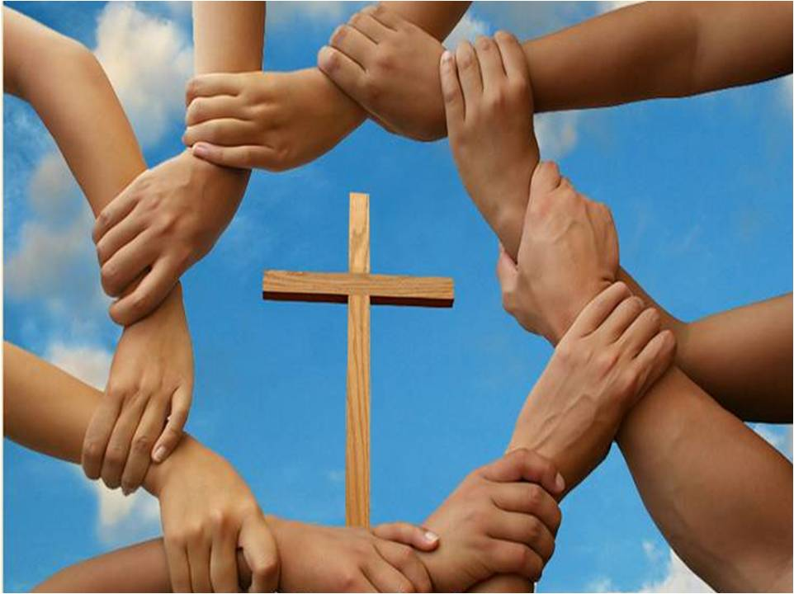
El principio de subsidiaridad en las actividades evangelizadoras protege a las personas protagonistas de la vanidad y autosuficiencia y ayuda a desarrollar la confianza en Dios y la fe. Este principio se impone porque toda persona, grupos, autoridad o sociedad debe contar con la libertad para desarrollar su misión o vocación. El Evangelio es de todos los por igual. La experiencia constata que la negación de la subsidiaridad en este campo, o su limitación en nombre de una pretendida responsabilidad primaria es un abuso que no puede ser bendecido por Dios.
Cuando se estudia a fon los textos evangélicos que hablan de la acción evangelizadora es importante hacer una buena exégesis. Jesús manda a predicar a todos sus discípulo, a los 72, no a la selección de los doce apóstoles (los12). Signo claro es de que la comunicación del mensaje evangelizador compromete a todos los que aman a Jesús, no a los que dirigen a la comunidad de Jesús,. Examinamos los principios de solidaridad y subsidiariedad a la luz del Evangelio, hemos de entender que hay un principio de autoridad, pero que quedaría distorsionado si no se le entiende complementado por el de subsidiariedad. Se debe entender que los deberes no son sólo verticales, sino también horizontales: ambas dimensiones son necesarias para dibujar el plan evangelizador.
Jesús nos exhorta a hacer a los demás lo que querríamos que se nos hiciera a nosotros (Lc 6, 31), a amar a nuestro prójimo como a nosotros mismos ( Mt 22, 35). Enseña que el amor exhorta a dedicar la vida al bien de los demás (Jn 15, 12-13) y que en la dedicación está incluida la evangelización: la instrucción, la vocación. En este sentido la solidaridad auténtica, si bien comienza con el reconocimiento del igual valor del otro, se realiza sólo cuando se pone libremente la vida al servicio del otro (Ef 6, 21).
La nueva evangelización implicará tener en cuenta todos estos rasgos, que no son otra cosa que adaptaciones del amor a dios que ha latido en todos los que a lo largo de los siglos han entendido que el Dios de Jesús no es el Ser Supremo que reside en la majestad de las estrellas, sino el Padre amoroso del Cielo al cual hay que amar como tal, como Padre y como cercano.

